
uCare
站内信
使用手册

免责声明
本使用手册依据公司内部测试环境，配合当前测试通过内容进行编写及更新，测试人员在编写该使用手册时，已尽最大努力确保内容的完善及准确性，但不对使用手册中的遗漏、或不准确而导致的损失或损害承担责任。【以最新使用手册为准】

版权声明
版权所有 © 2022年上海长江唯诚科技股份有限公司保留所有权。
上海长江唯诚科技股份有限公司版权所有， 并保留对本使用手册及本声明的最终解释权和修改权。本使用手册的版权归上海长江唯诚科技股份有限公司所有。未得到上海长江唯诚科技股份有限公司的书面许可，任何人不得以任何方式或形式对本使用手册内的任何内容进行复制、摘录、备份、修改、传播、翻译成其他语言、或将其全部或部分用于商业用途。

文件修改记录
序 | 修改人 | 修改内容 | 修改日期 | 版本号
 | 张孟强 | 初稿 | 2023-03-11 | V1.0

目录
1. 阅读对象 5
2. 使用准备 5
2.1. 操作系统要求 5
2.2. 浏览器要求 5
2.3. 系统访问信息 5
2.4. 业务流程图 6
2.5. 角色权限 6
2.6. 权限设置 7
2.7. 站内信PC端 7
2.7.1. 写信 7
2.7.2. 通讯录 8
2.7.3. 收件箱 9
2.7.4. 发件箱 10
2.7.5. 草稿箱 12
2.7.6. 回收站 12
2.8. 站内信移动端 12
2.8.1. 写信 12
2.8.2. 通讯录 13
2.8.3. 收件箱 16
2.8.4. 发件箱 17
2.8.5. 草稿箱 19
2.8.6. 回收站 20

阅读对象
- 研发&测试相关人员
- 实施服务部相关人员

使用准备

操作系统要求
系统版本：Win7及以上；macOS10.0.4及以上

浏览器要求
建议使用浏览器：Chrome
兼容的浏览器：Microsoft Edge、Safari、360极速浏览器（等国内浏览器的极速模式）
版本要求：建议使用浏览器的最新版

系统访问信息
http://192.168.0.173:89/cjvision4/#/login

业务流程图
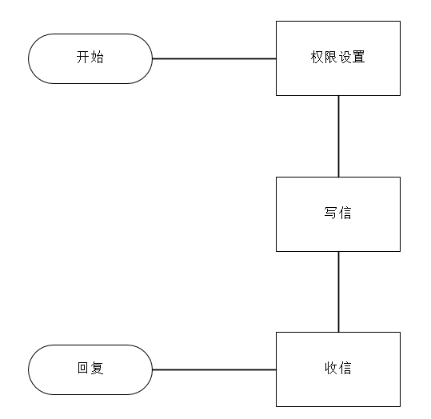

角色权限
角色 | 菜单或应用 | 操作权限说明
教职工 | 站内信、权限设置 | 全部功能可用，但是发送范围受到站内信权限设置的限制
学生 | 站内信 | 收件，允许时可以回复，无发件功能

权限设置
1、在基础设置中设置禁用 在对应发件页面不显示发送、转发、回复功能
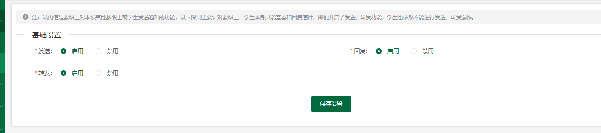

站内信PC端

写信
- 点击进入详情选择收件人（教师、学生、自定义分组）可单独选择学生、教师 或者选择一个校区、一个班级学生
- 支持上传一下格式类型：rar、zip、doc、docx、xls、xlsx、pdf、jpg、png、mp3、mp4
- 发件时需主要 回复、转发选择默认都是否
- 标签最多输入三个，且输入完标签后需安enter 才能保存成功，否则发件时不会显示该标签
- 点击，会自动存入草稿箱，可重复存入
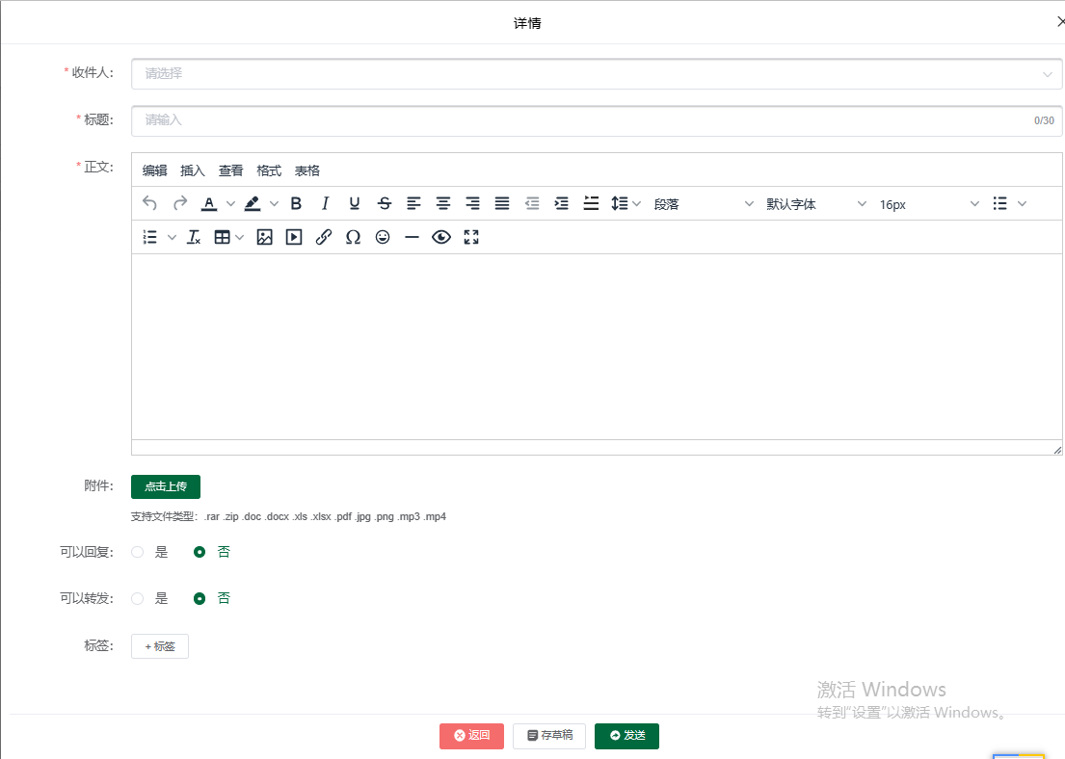

通讯录
学生
- 第一行输入框可根据姓名、账号查找对应的学生
- 第二行输入框可根据名称查询校区、班级
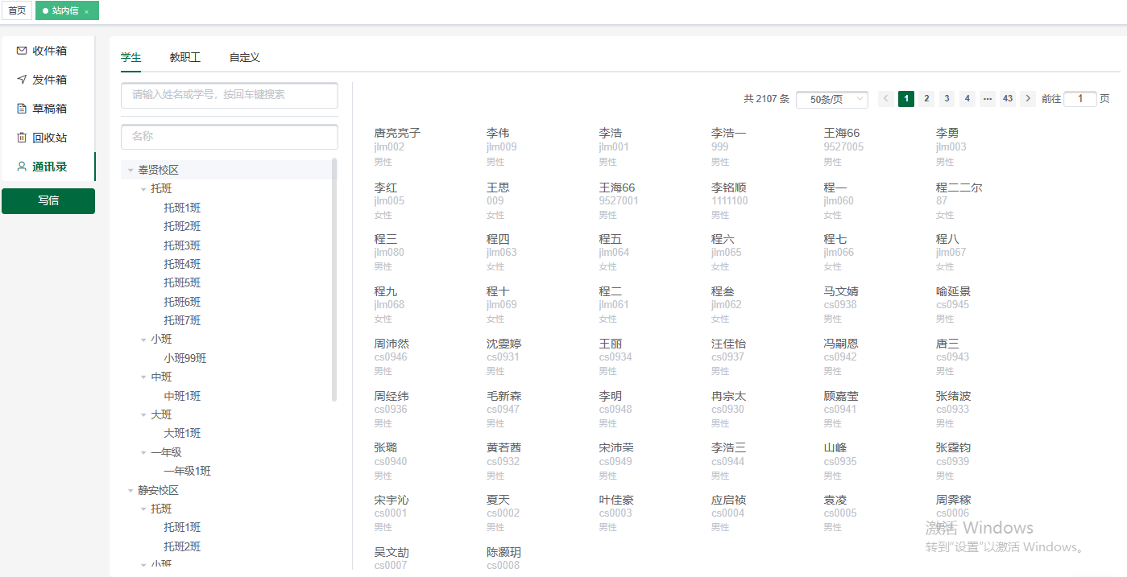
教职工
1、第一行输入框可根据姓名、账号查找对应的学生
2、第二行输入框可根据部门查询

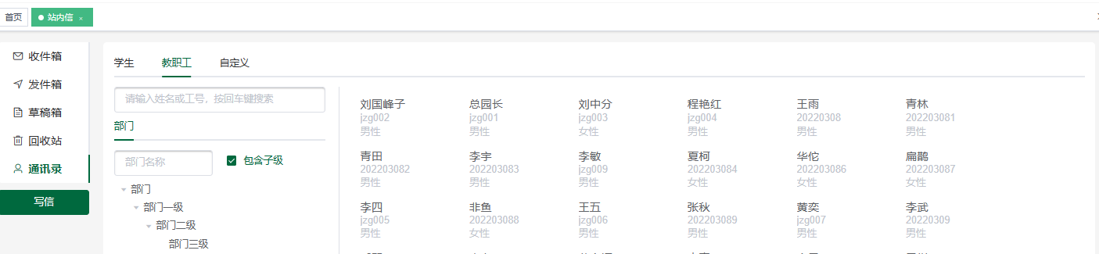
自定义
- 第一行输入框可根据姓名、账号查找对应的学生
- 第二行输入自定义分组名称查询
- 点击可新增分组，新增的分组所有教职工均可查看
注：选择时可选择教师、学生
- 点击修改可编辑已存在的分组
- 点击可删除所选分组
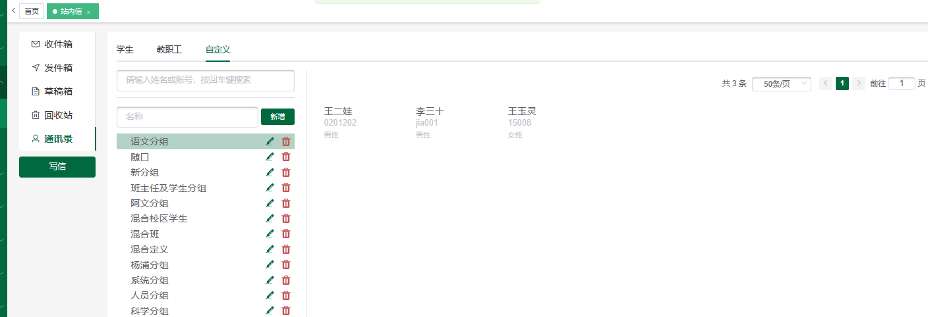
注：学生 不显示通讯录

收件箱
- 点击（教师、学生）收件箱可查看所有已收到的信件
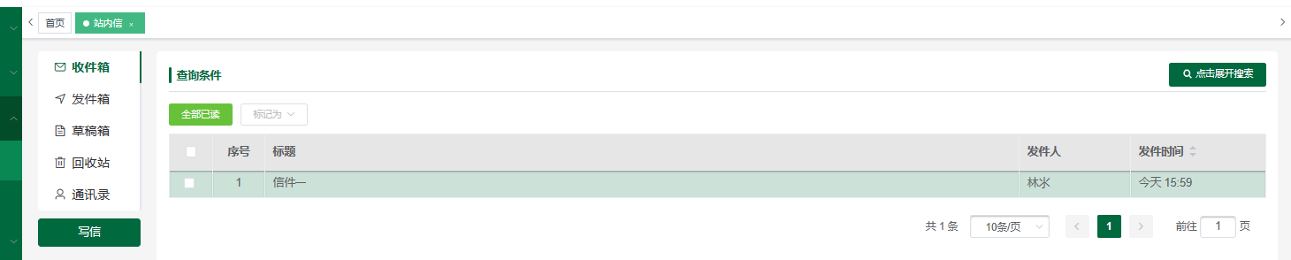
- 查看信息时根据配置的权限 查看是否可回复、转发
- 复选框勾选信件可标记已读或 未读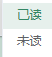
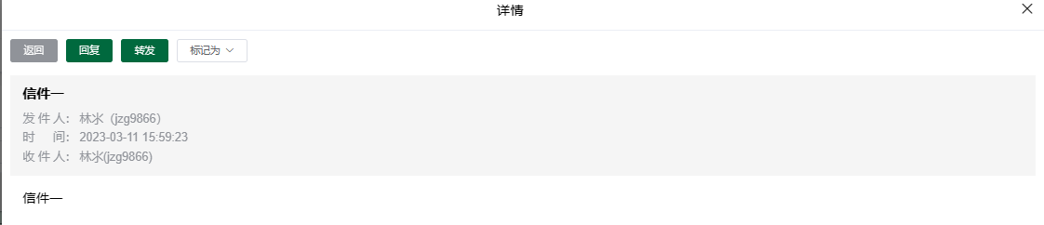
4、根据关键字、日期进行查询相关信息
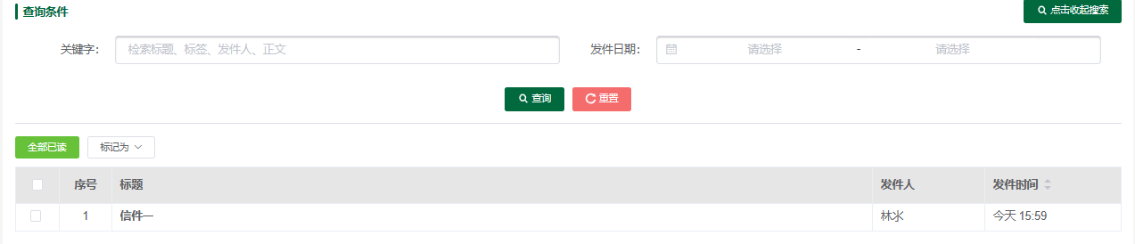

发件箱
- 根据关键字、日期进行查询相关信息
- 点击发件箱可再次编辑信件，重新选择收件人、修改内容、标题、标签、 上传文件操作
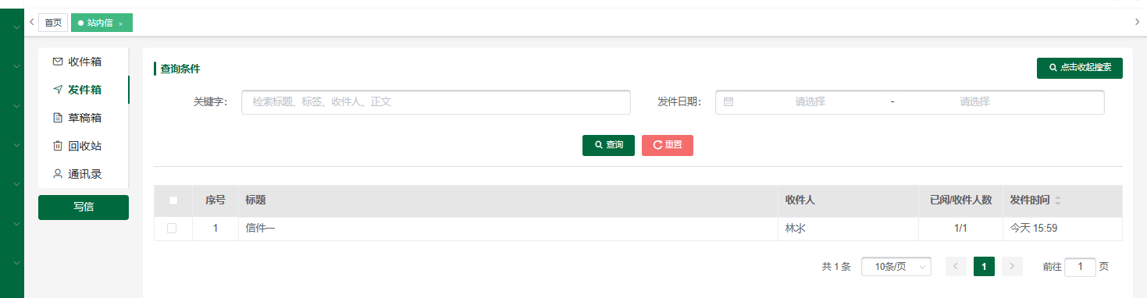
- 点击可撤回已发送的信件且 收件人无法查看信件内容
- 点击可删除已发送的信件，收件人无法查看
- 点击可在钉钉、企业微信、微信上收到对应的信息 点击详 情可跳转至对应界面
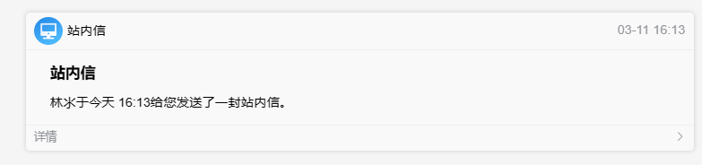
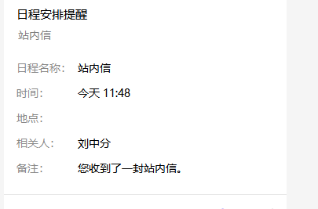
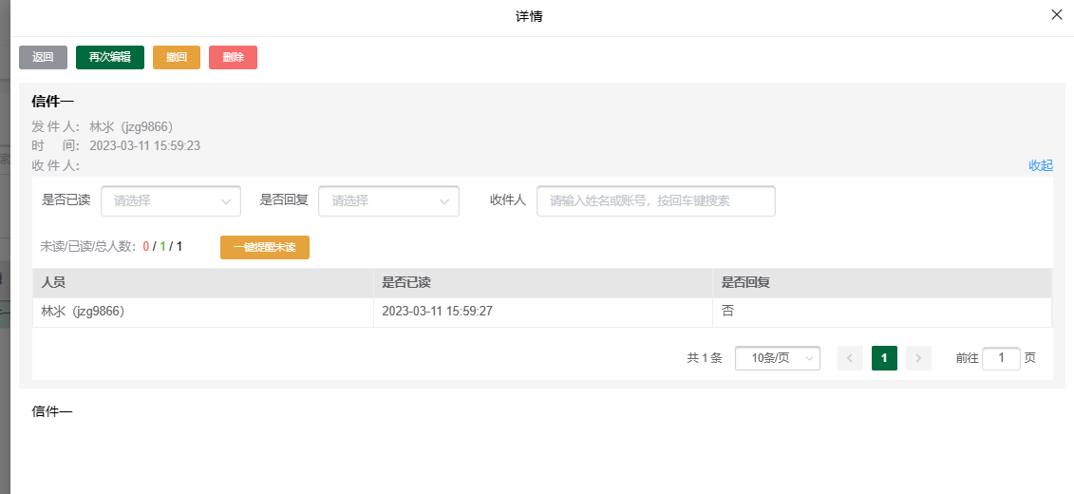6、可根据条件进行筛选是否已读、是否回复及收件人

草稿箱
- 进入草稿箱复选框勾选可直接
- 否选看勾选点击可删除草稿箱中的信件
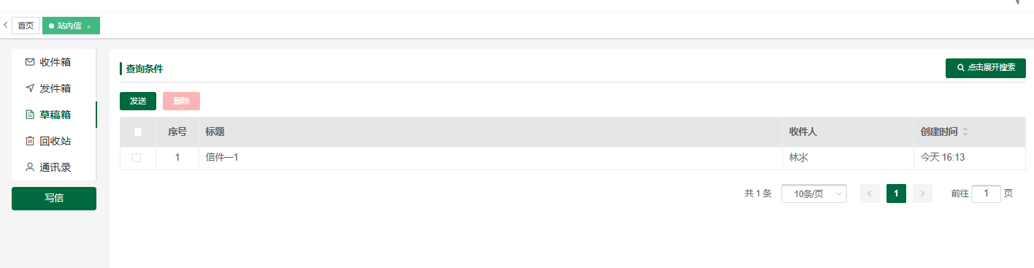

回收站
- 复选框勾选回复可恢复到对应的目录中 如：从草稿箱中删除的恢复到草稿箱中
- 进入信件详情可单独恢复信件
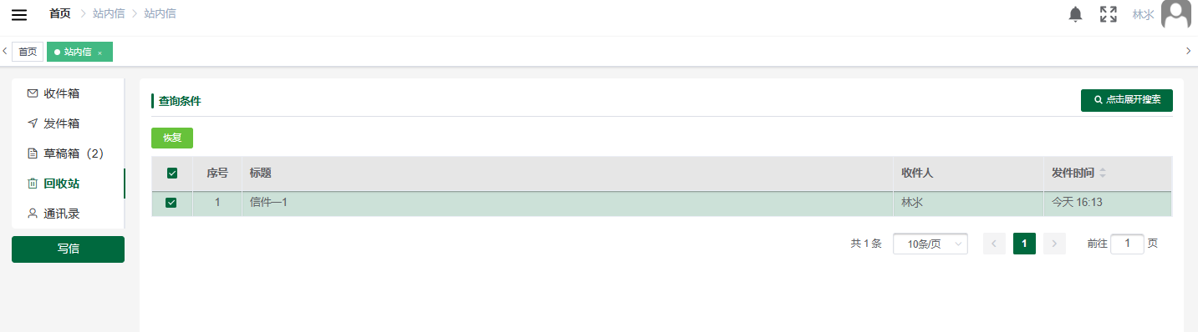

站内信移动端

写信
1、点击进入详情选择收件人（教师、学生、自定义分组）可单独选择学生、教师 或者选择一个校区、一个班级学生
2、支持上传一下格式类型：rar、zip、doc、docx、xls、xlsx、pdf、jpg、png、mp3、mp4
3、发件时需主要 回复、转发选择默认都是否
4、标签最多输入三个，且输入完标签后需安enter 才能保存成功，否则发件时不会显示该标签
5、点击，会自动存入草稿箱，可重复存入

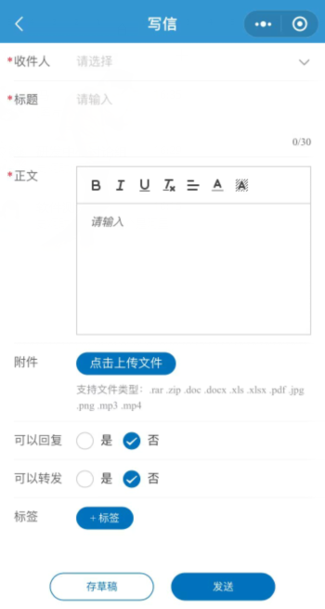

通讯录
学生
1、第一行输入框可根据姓名、账号查找对应的学生
2、第二行输入框可根据名称查询校区、班级
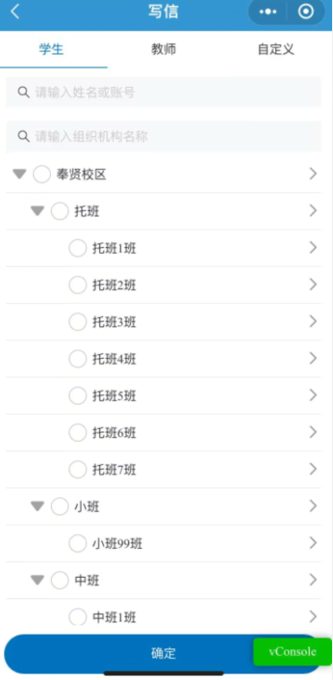
教职工
3、第一行输入框可根据姓名、账号查找对应的学生
4、第二行输入框可根据部门查询

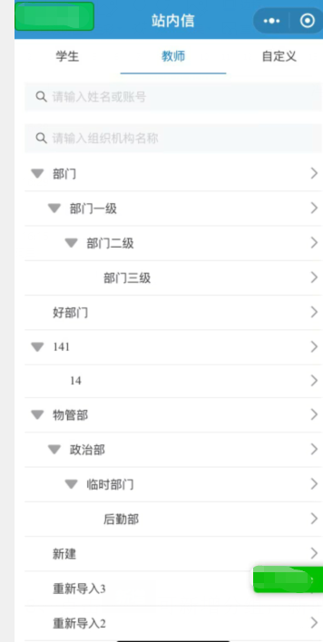
自定义
- 第一行输入自定义分组名称查询
5、点击可新增分组，新增的分组所有教职工均可查看
注：选择时可选择教师、学生
6、点击修改可编辑已存在的分组
- 点击可删除所选分组
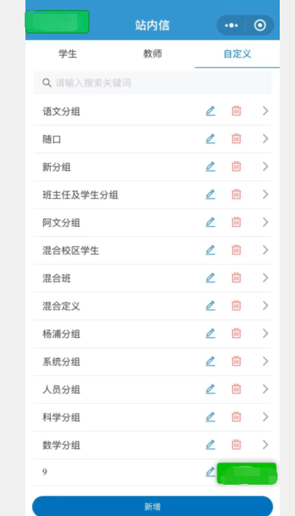

收件箱
- 点击（教师、学生）收件箱可查看所有已收到的信件
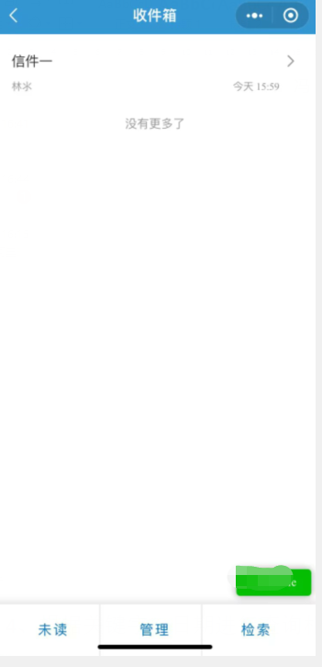
- 查看信息时根据配置的权限 查看是否可回复、转发
- 查看信件详情可标记已读或 未读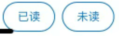

7、根据关键字、日期进行查询相关信息
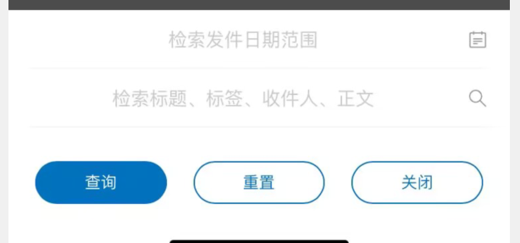

发件箱
1、根据关键字、日期进行查询相关信息
2、点击发件箱可再次编辑信件，重新选择收件人、修改内容、标题、标签、 上传文件操作
3、点击可撤回已发送的信件且 收件人无法查看信件内容
4、点击可删除已发送的信件，收件人无法查看
5、点击可在钉钉、企业微信、微信上收到对应的信息 点击详 情可跳转至对应界面
6、可根据条件进行筛选是否已读、是否回复及收件人
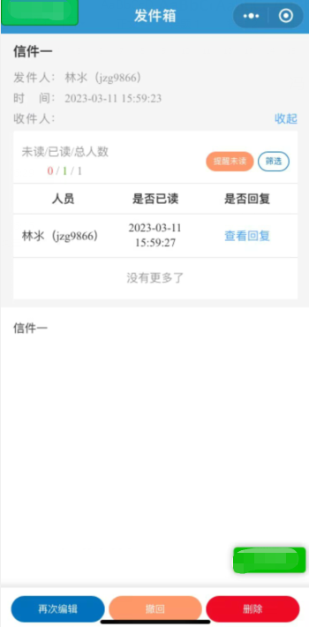

草稿箱
1、进入草稿箱点击管理复选框勾选后可直接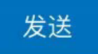信件
2、进入草稿箱点击管理复选框勾选后可直接信件
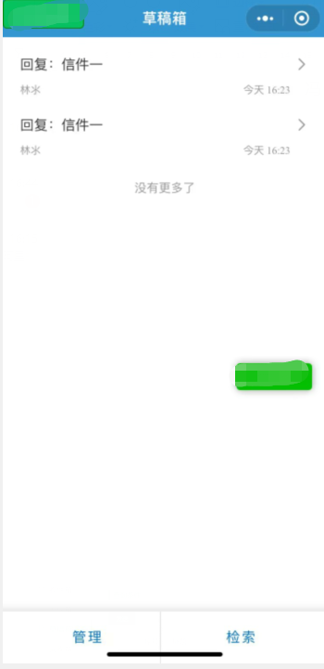

回收站
1、复选框勾选回复可恢复到对应的目录中 如：从草稿箱中删除的恢复到草稿箱中
2、进入信件详情可单独信件
